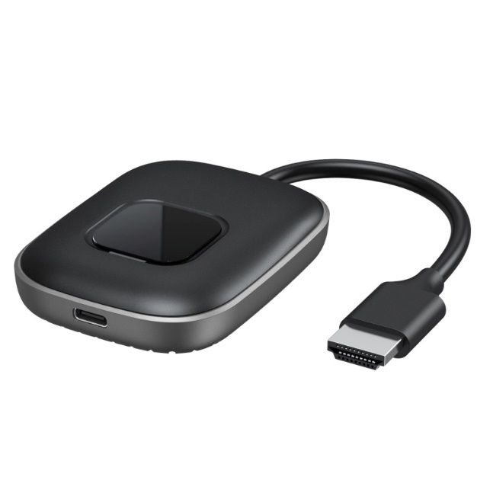

**Бренд: MAXON**

**Модель: WX02 (T)**

MAXON Беспроводной передатчик видео сигнала WX02 (Т) – ​это беспроводной передатчик видео сигнала MAXON WX02 (Т) предназначен для передачи HDMI-видеосигнала без использования проводов, обеспечивая гибкость и удобство в различных мультимедийных приложениях.

**Основные особенности:**

* Дополнительный передатчик: MAXON WX02 (Т) служит дополнительным передатчиком в системе WX02, расширяя возможности беспроводной передачи видео.​
* Совместимость: Устройство совместимо с различными операционными системами, включая Windows и macOS. Также поддерживает дублирование экрана на устройствах iOS (AirPlay) и Android (Miracast).​
* Простота подключения: Подключение осуществляется через HDMI и USB-порты, поддерживая режим Plug and Play без необходимости установки дополнительных драйверов.​
* Качество изображения: Поддерживает разрешение до 1080p, обеспечивая четкую и качественную передачу видео.​
* Расстояние передачи: Обеспечивает стабильную передачу сигнала на расстояние до 50 метров при рабочих частотах 2,4 ГГц и 5 ГГц.

**Технические характеристики:**

* Входные порты: 1 x HDMI (аудио и видео), 1 x USB.​
* Выходные порты: 1 x HDMI (аудио и видео).​
* Разрешение: До 1080p.​
* Частотные диапазоны: 2,4 ГГц и 5 ГГц.​
* Максимальное расстояние передачи: До 50 метров.​
* Питание: Питание от порта HDMI; при недостаточном питании поддерживает дополнительное питание через USB-C.​
* Совместимость: Windows, macOS, iOS (AirPlay), Android (Miracast).